Valladolid, 17 de marzo 2020

APLICACIÓN DE TANGENCIAS.
Vamos a realizar dos sencillos casos de aplicaciones de tangencias, con ejercicios realizados en clase previamente.
Para dudas de ejercicios anteriores realizados en clase utilizar el canal de youtube: Arturo Geometría

TAREA
- Repaso de los ejercicios realizados en clase de tangencias entre circunferencias con rectas y de circunferencias entre sí.
- Repaso de las espirales, que como ya sabéis son circunferencias tangentes entre sí.
- Realizar el siguiente modelo con las medidas que consideres más oportuno para que quede proporcionado al original.

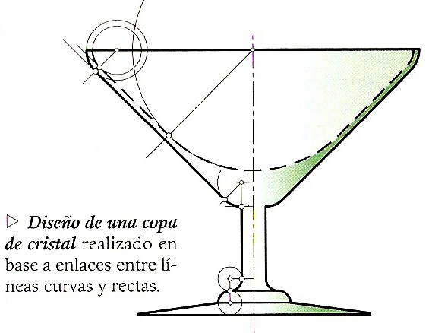
- Realizar el siguiente modelo con las medidas que consideres más oportuno para que quede proporcionado al original.
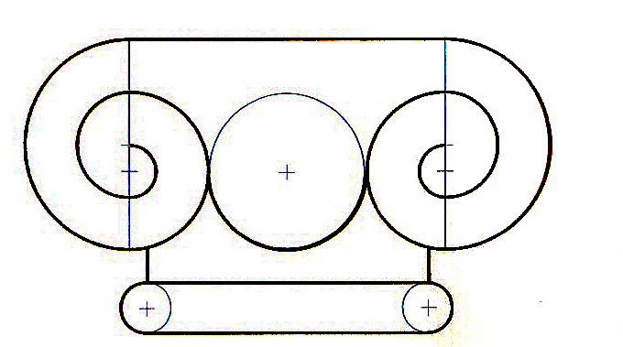
Ambos ejercicios han de realizarse en un folio por una sola cara. Ordena correctamente los diseños para que la composición sea equilibrada.
Para hacer estos ejercicios, debes dedicar una sesión de 50 minutos el martes, 17 de marzo.

Para dudas, puedes contactar conmigo en el siguiente e-mail:
isabel.revilla.sanviator@gmail.com
¡ANIMO¡

